病理学教研室教案
授课时间：

课程名称 | 病理学 |  |  | 年级 |  | 专业、层次
授课教师 |  | 职称 |  | 课型(大、小) |  | 大班理论课 | 学时 | 5
授课题目（章、节） |  | 结核病
基本教材或主要参考书 |  | 李玉林主编《病理学》，全国高等学校医学规划教材，人民卫生出版社，第八版（2013年）
教学目的与要求：
◆ 掌握结核病的基本病变及转化规律
◆ 掌握原发性肺结核病的发生发展过程及病变特点
◆ 掌握继发性肺结核病的发生发展过程和分型及各型的病变特点
◆ 熟悉肺结核病血源播散所致的病变
◆ 熟悉原发性肺结核病与继发性肺结核病不同之处
◆ 了解肺外结核病：肠结核、结核性脑膜炎
内容与时间安排，教学方法：

结核病概述（病因、传播途径、发病机制） 15分钟
结核病的基本病变 20分钟
结核病基本病变转化规律 20 分钟
原发性肺结核病 25分钟
肺结核病血源播散所致病变 15分钟
继发性肺结核病 60分钟
肺外结核病：肠结核、结核性脑膜炎 45分钟
主要采用CAI授课形式，结合传统教学方法
教学重点、难点：
重点：
◆ 结核病的基本病变及其转化规律
◆ 原发性肺结核病的病变特点
◆ 继发性肺结核病的分型及各型的病变特点

难点：慢性纤维空洞性肺结核
原发性肺结核与继发性肺结核病变特点，二者有何不同

教研室审阅意见：

教研室主任签名：
年 月 日
基本内容  【概述】  结核病概念  由结核杆菌(bovine and human strain) 引起的  慢性传染病. 属肉芽肿性炎  病变特征  一、 结核病的病因和发病机理  - 病原菌：  ◆ 传播途径：  ◆ 易感人群：  ◆ 发病机理：  免疫反应和变态反应  二、基本病变  基本病变  特异性炎症  1. 以exudation为主的病变  见于：  表现：  2. 以proliferation为主的病变  见于：  表现：  肉眼：  镜下：  3. 以necrosis为主的病变  见于  表现：  肉眼：  镜下：  4.三种病变的关系：  同时存在，强弱不同，相互转化  增生为主  （结核性肉芽肿）  - + - +  变质为主  （干酪样坏死）  渗出为主  （浆液和纤维素）  -  三、转归  1. 愈复  ⑴ 吸收消散  渗出性病变  较小的增生性病变和坏死灶  ⑵ 纤维化、纤维包裹及钙化  增生性病变  未吸收的渗出病变  干酪样坏死灶 ：小；较大  2.恶化  （1）浸润进展  病灶周围出现：渗出和坏死  （2）溶解播散  干酪样坏死灶 液化—  破坏  【Pulmonary tuberculosis】  一、Primary Tuberculosis of Lung  第一次感染  见于儿童、未感染过结核杆菌的青少年和成人  - 特点  部位：肺上叶下部/下叶上部，近胸膜  形态：一般呈圆形，色灰黄  性质：以渗出为主  - 转归：  ⒈ 自然痊愈 小儿95%  ⒉ 恶化  ⑴ 支气管扩散：较少见  原发灶、肺门淋巴结TB  ↓  干 酪 样 坏 死  液化  ↓ ↓穿破  沿支气管排出 支气管  ↓ ↓  空洞 支气管播散→干酪性肺炎  ⑵ 淋巴道播散：多见  肺门淋巴结→支气管淋巴结→纵膈，颈、  锁骨上/下淋巴结结核  病变：肿大、增生、变质、坏死  ⑶ 血道播散：较多见  肺结核病  血源播散所致病变  1. Acute systemic miliary TB  2. Chronic systemic miliary TB  3. Acute pulmonary miliary TB（血行播散性肺结核病）  ⑴淋巴结坏死灶穿破邻近V→无名V、颈内V→肺  结核杆菌经胸导管→肺  ⑵病变：  4. Chronic pulmonary miliary TB  ⑴肺外某器官结核病灶内的结核杆菌间歇入血→肺  ⑵病变：  5. Extrapulmonary TB  肺内、外结核病灶中的TB→血流→ 其它各器官  Relationship of types and their prognosis  二、  - Secondary Tuberculosis of Lung  多见于成人  再次感染  来源：外源性重染和内源性复发  1. Focal pulmonary tuberculosis  ● 部位 ● 形态  ● 性质 ● 转归  2. Infiltrative pulmonary tuberculosis  ● 来源  ● 部位  ● 病变  中央干酪样坏死+病灶周围炎症  ↓  病灶扩大→ 排出→急性空洞  特点：  转归：  3. Chronic fibro-cavitative pulmonary tuberculosis  ⑴ 病变特点  ① 慢性厚壁空洞  肉眼：  镜下：洞壁分三层  内  中  外  ② 支气管播散病灶  ③ 纤维组织增生及胸膜增厚  ⑵ 转归  内层扩大---恶化  外层增厚---愈合  小空洞  大空洞  ● 开放性愈合 内壁脱落净化、结核性肉芽组织→  纤维组织---支气管上皮披覆内壁  ● 闭合性愈合→结核球  4. Caseous pneumonia  ● 来源：  ● 病变特点：  肉眼：肺叶肿大实变,切面黄色干酪样，急性空洞  镜下：渗出性病变和广泛的干酪样坏死  ● 转归：病情危重  5. Tuberculoma  ● 概念：孤立的有纤维包裹、境界分明的  球形干酪样坏死灶。直径2～5cm  ● 来源：  ● 转归：  6. Tuberculous pleuritis  多属拌发  按性质分  - 渗出性  （2） 增生性  【肺外结核病】  - 肠结核  - 结核性脑膜炎  - 泌尿系统结核病 | 教学设计和时间分配  5分钟  20分钟  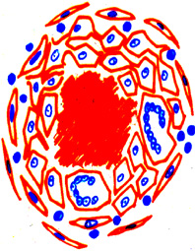  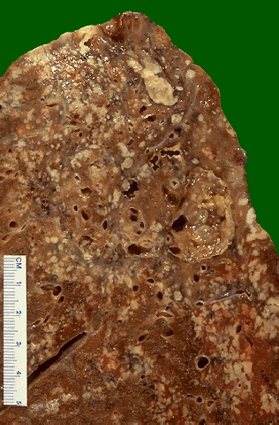  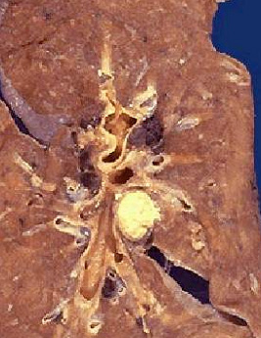  10 分钟  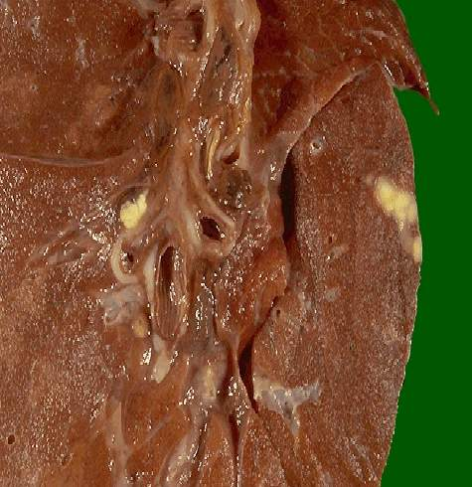  15分钟  5分钟  20分钟  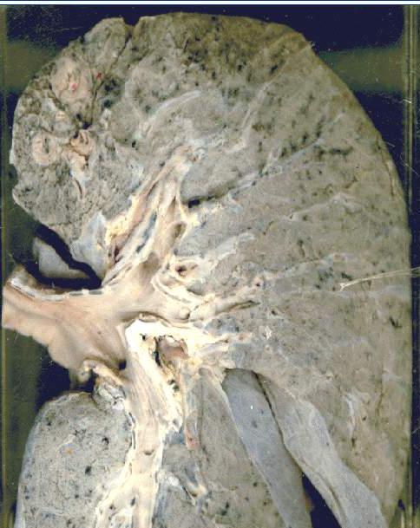    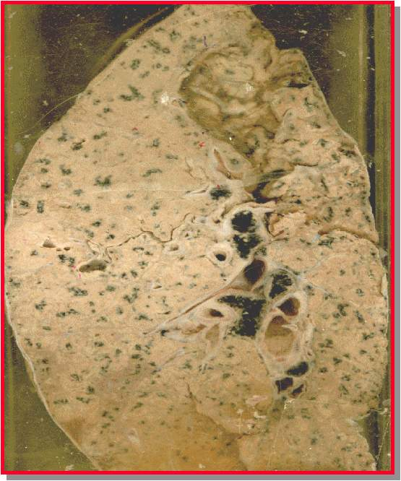  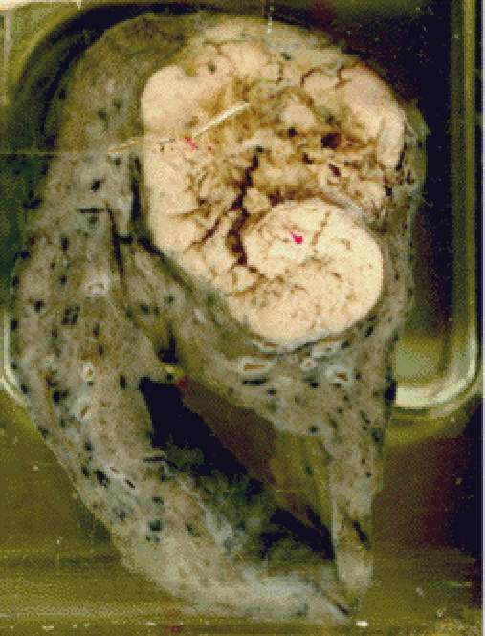  5分钟

小 结 | 以简图进行：  1.结核病的基本病变及其转化规律  2.原发性肺结核的病变特点  3.继发性肺结核各型的病变特点
复习思考题、作业题 | ■哪些疾病可以发展成肺心病？  ■如发现锁骨上淋巴结肿大，可能有哪些疾病，各自病变特点如何？  ■全身粟粒性结核病  ■肺粟粒性结核病 (血行播散型肺结核病)  ■肺外器官结核病
下次课  预习要点 | 消化系统疾病：正常肝脏的组织结构及其血流方向、正常肝功能
实施情况及分析

